Муниципальное бюджетное образовательное учреждение
«Основная общеобразовательная школа с.Ленинское»
Энгельсского муниципального района Саратовской области

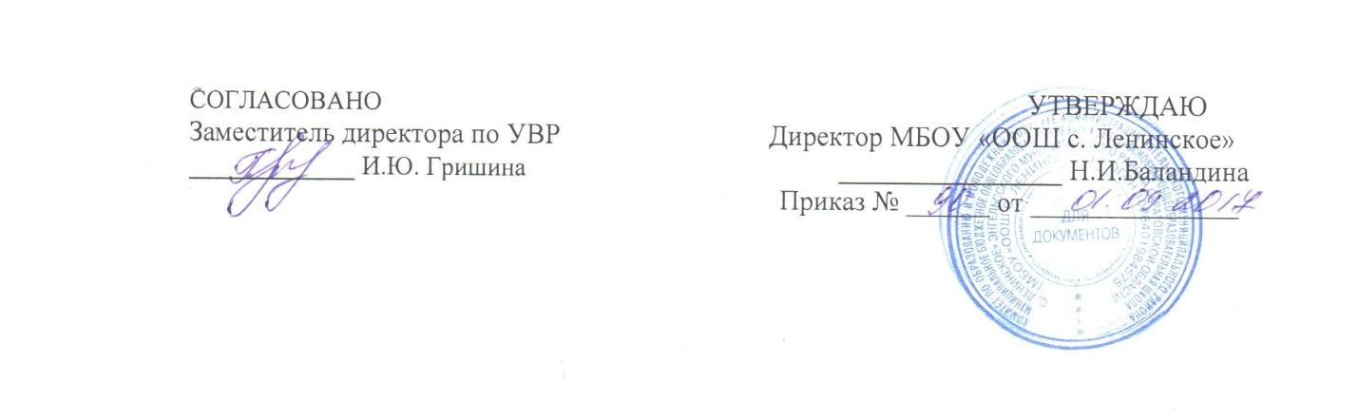

Рабочая учебная программа
по учебному предмету «Физика»
для обучающихся 8 класса
на 2017/ 2018 учебный

Составитель:
Гришина Ирина Юрьевна
Учитель физики

Пояснительная записка
- Настоящая программа по физике для 8 класса создана на основе федерального компонента государственного стандарта основного общего образования и программы общеобразовательных учреждений к учебнику А. В. Перышкина «Физика. 8 класс», М. Дрофа, 2008, соответствует стандарту 2004 года. Программа рассчитана на 68 учебных часов из расчёта два часа в неделю..
Тип ОУ: Муниципальное бюджетное общеобразовательное учреждение «Основная общеобразовательная школа с. Ленинское» Энгельсского муниципального района Саратовской области. .
В соответствии с учебным планом школы на 2016-2017 учебный год программа составлена на 68 часов (2 часа в неделю), что соответствует часам, отведенным авторами программы

.
Планируемые результаты освоения учебного предмета, курса

В результате изучения физики учащиеся 8 класса должны: иметь представление: о тепловых явлениях, о изменении агрегатных состояний вещества, о электрических явлениях, о электромагнитных явлениях, о световых явлениях; знать и понимать: смысл физических понятий; владеть: экспериментальными умениями: использовать физические приборы для измерения физических величин; решать качественные, графические и расчетные задачи; осуществлять самостоятельный поиск информации; - использовать приобретенные знания и умения в практической деятельности и повседневной жизни.
Программа предусматривает развитие компетенций: природоохранные, экологические, коммуникативные, компетентности в решении проблем, ИКТ.

Содержание учебного предмета, курса

Тематический блок | Количество часов | Количество контрольных работ. | Количество лабораторных работ.
Тепловые явления | 25 | 2 | 2
Электрические явления | 26 | 1 | 5
Электромагнитные явления | 7 | - | 2
Световые явления | 7 | 1 | 1
Итоговое повторение | 3 |  | -
Итого | 68 | 4 | 9

Тематическое планирование
№ урока | Тема урока | Количество часов | Дата
№ урока | Тема урока | Количество часов | План | Факт
Тепловые явления (25 часов)
1 | Тепловое движение. Температура. | 1 | 05.09
2 | Внутренняя энергия | 1 | 09.09
3 | Способы изменения внутренней энергии | 1 | 12.09
4 | Теплопроводность | 1 | 16.09
5 | Конвекция | 1 | 19.09
6 | Излучение | 1 | 23.09
7 | Особенности различных способов теплопередачи. Примеры теплопередачи в природе и технике | 1 | 26.09
8 | Количество теплоты. Единицы количества теплоты. Удельная теплоёмкость. | 1 | 30.09
9 | Расчёт количества теплоты, необходимого для нагревания тела или выделяемого им при охлаждении. | 1 | 03.10
10 | Лабораторная работа №1 «Сравнение количеств теплоты при смешивании воды разной температуры» | 1 | 07.10
11 | Лабораторная работа №2 «Измерение удельной теплоёмкости твёрдого тела» | 1 | 10.10
12 | Энергия топлива. Удельная теплота сгорания | 1 | 14.10
13 | Закон сохранения и превращения энергии в механических и тепловых процессах | 1 | 17.10
14 | Повторение и обобщение темы «Тепловые явления» | 1 | 21.10
15 | Контрольная работа №1 «Тепловые явления». |  | 24.10
16 | Агрегатные состояния вещества. Плавление и отвердевание кристаллических тел. График плавления и отвердевания. | 1 | 28.10
17 | Удельная теплота плавления | 1 | 11.11
18 | Испарение. Поглощение энергии при испарении жидкости и выделение её при конденсации пара | 1 | 14.11
19 | Кипение. Удельная теплота парообразования и конденсации. | 1 | 18.11
20 | Кипение. Удельная теплота парообразования и конденсации. (Решение задач) | 1 | 21.11
21 | Влажность воздуха. Способы определения влажности воздуха. | 1 | 25.11
22 | Работа газа и пара при расширении. Двигатель внутреннего сгорания. | 1 | 28.11
23 | Паровая турбина. КПД теплового двигателя. | 1 | 02.12
24 | Повторение и обобщение темы: «Изменение агрегатных состояний вещества» | 1 | 05.12
25 | Контрольная работа №2 «Изменение агрегатных состояний вещества» | 1 | 09.12
Электрические явления (27 часов)
26 | Электризация тел при соприкосновении. Взаимодействие заряженных тел. Два рода зарядов. | 1 | 12.12
27 | Электроскоп. Проводники и диэлектрики. | 1 | 16.12
28 | Электрическое поле | 1 | 19.12
29 | Делимость электрического заряда. Строение атомов | 1 | 23.12
30 | Объяснение электрических явлений | 1 | 26.12
31 | Электрический ток. Источники электрического тока. Контрольное тестирование по теме: «Электризация тел. Строение атомов» | 1 | 09.01
32 | Электрическая цепь и её составные части | 1 | 13.01
33 | Электрический ток в металлах. Действие электрического тока. Направление тока. | 1 | 16.01
34 | Сила тока. Единицы тока. | 1 | 20.01
35 | Лабораторная работа №3 «Сборка электрической цепи и измерение силы тока на её различных участках | 1 | 23.01
36 | Электрическое напряжение. Единицы напряжения. Вольтметр. Измерение напряжения» | 1 | 27.01
37 | Лабораторная работа №4 «Измерение напряжения на различных участках электрической цепи» | 1 | 30.01
38 | Зависимость силы тока от напряжения. Закон Ома для участка цепи | 1 | 03.02
39 | Расчёт сопротивления проводников. Удельное сопротивление. | 1 | 06.02
40 | Лабораторная работа №5 «Регулировка силы тока реостатом» | 1 | 10.02
41 | Лабораторная работа №6 «Определение сопротивления проводника при помощи амперметра и вольтметра» | 1 | 13.02
42 | Последовательное соединение проводников | 1 | 17.02
43 | Параллельное соединение проводников | 1 | 20.02
44 | Закон Ома для участка цепи | 1 | 24.02
45 | Работа электрического тока  Мощность электрического тока | 1 | 27.02
46 | Лабораторная работа №7 «Измерение мощности и работы тока в электрической лампе» | 1 | 03.03
47 | Нагревание проводником электрическим током. Закон Джоуля – Ленца | 1 | 06.03
48 | Лампа накаливания. Электрические нагревательные приборы. | 1 | 10.03
49 | Короткое замыкание. Предохранители. | 1 | 13.03
50 | Повторение и обобщение темы «Электрические явления» |  | 17.03
51 | Контрольная работа №3 «Электрические явления» | 1 | 20.03
Электромагнитные явления (7 часов)
52 | Магнитное поле. Магнитное поле прямого тока. Магнитные линии. | 1 | 24.03
IV четверть
53 | Электромагниты. Применение электромагнитов. | 1 | 03.04
54 | Лабораторная работа №8 «Сборка электромагнита и испытание его действия» | 1 | 07.04
55 | Постоянные магниты. Магнитное поле постоянных магнитов. Магнитное поле Земли. | 1 | 10.04
56 | Действие магнитного поля на проводник с током. Электрический двигатель. | 1 | 14.04
57 | Лабораторная работа №9 «Изучение электрического двигателя постоянного тока» | 1 | 17.04
58 | Повторение и обобщение темы: Электромагнитные явления | 1 | 21.04
Световые явления (7 часов)
59 | Источники света. Распространение света. | 1 | 24.04
60 | Отражение света. Закон отражения света. Плоское зеркало. | 1 | 28.04
61 | Преломление света. | 1 | 05.05
62 | Линзы. Оптическая сила линзы.  Изображения, даваемые линзой. | 1 | 08.05
63 | Лабораторная работа №10 «Получение изображения при помощи линзы» | 1 | 12.05
64 | Повторение и обобщение темы: «Световые явления» | 1 | 15.05
65 | Контрольная работа №4 по теме: «Световые явления» | 1 | 19.05
66 | Итоговое повторение: Тепловые явления | 1 | 22.05
67 | Итоговое повторение: Электрические явления | 1 | 26.05
68 | Итоговое повторение: Электромагнитные явления | 1 | 29.05

